臺南市政府文化局
116年度岸內影視基地搭景拍片團隊徵選計畫
- 宗旨
臺南市政府文化局（下稱本局）為配合臺南市岸內影視基地（下稱基地）之發展，徵選影視團隊於基地搭景拍片，並給予適當經費補助，透過影視團隊之參與，加速基地場景建設、豐富場景內容，並促進基地與產業界接軌。場景於拍攝結束後由本局擇優接管，作為基地日後發展之基礎設施。
- 計畫期程
自補助核定日起至各案核定之執行期限止（最晚不得逾民國（下同）117年11月30日），補助金額及可執行項目得依各案期程規劃於單一年度內辦理或分兩年度辦理，並應於前述期限內完成搭景拍片、點交及補助款項之請領，相關請領時點依申請資格規定辦理。（單一年度僅受理116年度、跨年度僅受理116年度及117年度）
- 單一年度計畫：自補助核定日起至116年11月30日止。
- 跨年度計畫：自補助核定日起至117年11月30日止。
- 受補助團隊得依各案期程規劃，分年度辦理補助款項請領，並應於前述期限內完成搭景、拍片、場景點交、成果資料提送及補助款請領等相關作業。
- 申請資格
- 申請者應為影視業者；我國影視業者，應依電影法或依相關法規取得許可、登記或立案證明；外國影視業者應檢附來臺拍片證明文件，並由我國合法登記之影視業者代理。（本計畫所稱外國影影視業者，係指在臺灣地區以外設立之電影片製作業及電視節目製作業，且為非大陸地區人民、法人、團體或其他機構投資之事業。）
- 申請拍攝之影片應有搭景計畫，其場景設計與臺灣歷史發展具關聯性較佳。
- 補助說明
- 補助範圍包含場景規劃設計、整地、搭景工程、建築修繕工程、室內裝修、植栽、拍攝等其他相關作業經費等；但不包含經常性人事費、行政管理費、財務採購費用。
- 核定之補助經費採分期撥付，實際分期數及各期額度配比，得依各案（類）作品性質及後續議約結果調整。
- 本案免除乙方事前繳納履約保證金之義務，並以主約第三條所定之第三期補助款（即核定補助金額之10%）作為本案全階段之履約保障擔保。相關退還及扣抵方式，依合約及附約規定辦理。
- 受補助團隊辦理本計畫相關事項，應符合政府採購法第四條規範。
- 本計畫補助比例，政府單位補助以不超過其製作總成本百分之四十九為上限。若本計畫亦取得其他政府機關（構）、公營事業及政府捐助成立之行政法人與財團法人投資及補助，前列加總本補助不得超過該計畫製作總支出之百分之四十九。
- 受補助團隊自籌之經費得另向政府機關或其他單位申請相關補助，惟仍應依前項規定辦理。
- 受補助團隊應符合「大陸地區人民來臺投資許可辦法」或其他相關法令對於陸資投資之規範，不得為依法認定之中資企業或陸資具實質控制力之法人。申請補助之影片應無最終、實質受益人及直接、間接股權結構具中國大陸地區之人民、法人、團體、其他機構、其於第三地區投資公司之身分，或其利用信託或第三方代持股權協議方式委託直接、間接股東持有股份等情形。
- 搭景地點
基地位於臺南市鹽水區岸內里新岸內138號，搭景範圍劃分如下（圖說如附件1）：
- 日治時期至戰後初期時代場景區（下稱上位計劃，附件1-1）：
（一）於上位計劃範圍內並參考本局場景美術設計成果提出搭建計畫者，將給予優先補助權。
（二）提出之場景設計須配合本局進行審核，確認預計保留場景內容後，方能執行。
（三）部分區域116年度仍有施工作業，期間暫停開放使用，詳細區域請參閱附件1-1。
- 前述場景範圍以外區域：其他經本局同意之可搭景用地。
- 搭景場域若尚非基地計畫租賃範圍（已租賃範圍如附件1-2），受補助團隊應依規定，由本局協助另向台灣糖業公司（下稱台糖）辦理短期建物或土地租賃，相關費用由受補助團隊負擔（租金依台糖估算後，由受補助團隊繳納予台糖）。

- 申請文件
申請者應於本局公告期限內檢具下列文件提出申請（申請文件不論補助與否，概不予退還）：
- 申請表。（附件2）
- 影片製作企劃書一式15份。（參考格式如附件3）
- 我國影視業者設立登記許可證明文件；外國影視業者應檢附來臺拍片證明文件，以及委託我國影視製作業之公司登記證明文件及受委託（或協助製作）證明文件。
- 申請及遞件
- 收件時間：115年11月1日至115年11月30日止（申請文件一律採郵寄方式送件，並以郵戳為憑，逾期恕不受理）。
- 申請程序：本計畫收受之申請案件，經資格審查及臺南市政府影視委員會（下稱影委會）審查後，由本局以書面通知補助結果。
- 申請資料請以A4紙張直式橫書繕打、雙面列印，並依申請書、企劃書之順序1式15份於左側簡易裝訂成冊，並隨申請資料提供電子檔1份（載體不限且不予退還）。
- 申請資料請郵寄掛號送至：（700016）臺南市中西區府前路一段197號，臺南市政府文化局文創發展科收；並於封面註明「申請116年岸內影視基地搭景拍片團隊徵選計畫」。
- 審查
本局受理申請後，依下列程序規定辦理審查：
- 資格審查：由本局就申請文件進行資格審查，如有缺漏，申請人應於本局通知期限內補正；屆期未補正者，不予受理。
- 複審：資格審查通過後，由影委會進行審查，審查結果由本局函文通知。
- 審查標準：
 | 內 容 項 目 | 配比
1 | 影視製作企劃內容之完整性 | 30%
2 | 搭景內容文化性、美感及延續使用性 | 20%
3 | 製作團隊之經驗與實績 | 15%
4 | 經費編列合理性 | 15%
5 | 製作企劃內容對於臺南市城市形象、影視產業發展效益性 | 10%
6 | 回饋項目之規劃 | 10%
- 獲補助團隊應辦事項
- 受補助團隊應於接獲書面通知同意補助後次日最遲60日內為原則，依影委會核定之結果與金額，調整經費明細與總金額並與本局簽訂合約（主附約），主約由本局訂之，附約依作品性質擬定。（如附件4）
- 受補助團隊應依核定之企劃內容、執行期程及本計畫與合作契約規定辦理搭景、拍攝及相關工作，不得任意變更，並應配合本局辦理計畫執行、施工、場景查驗、成果及效益等查核；如有未符核定內容或預期成果之情形，本局得通知受補助團隊於期限內改善。
- 如因實際製作需求須變更企劃內容、搭景設計、執行期程或其他重要事項，應敘明理由並事先以書面向本局提出申請，經本局同意後始得辦理；涉及重大事項者，本局得依實際情形提請相關程序審查。
- 受補助團隊應於搭景工程及拍片作業期間，依法投保足額之雇主意外責任險及公共意外責任險（含第三人責任險；如有車輛使用，並應依實際需求投保乘客險等必要保險）。公共意外責任險保單應將「臺南市政府文化局」列為附加被保險人或共同被保險人，保險單影本及繳費證明應於進場搭景前送本局備查。搭景及拍攝期間如發生職業災害、工安意外、人身傷亡或財物毀損等情事，其相關法律及賠償責任由受補助團隊依相關法令負責。
- 受補助團隊應遵守性別平等、勞動基準、職業安全衛生及影視業職業災害預防等相關法令及規範，並依實際作業情形辦理工作環境風險評估及必要之安全防護措施。
- 本局得協助提供「岸內影視基地環境演員培訓班」學員名單予乙方，供乙方辦理演員遴選、評估及媒合之參考；惟實際錄用人選及合作事宜，仍由乙方依拍攝需求自行評估決定，乙方應於結案報告內說明面試及實際參與拍攝之岸內影視基地環境演員數量，並給予甲方相關回饋意見。
- 道具及住宿補助
- 獲搭景拍片補助資格者，將同時符合住宿補助及道具補助資格，屬另行給予之專案外加補助，不計入本計畫搭景拍片補助款總額；惟其與本計畫及其他各級政府補助加總，仍受實際製作總支出百分之四十九之限制。
- 住宿補助：
（一）得依「臺南市政府文化局拍片取景住宿補助計畫」岸內方案相關規定函文提出申請。
（二）補助上限為180萬元；依實際支出辦理核銷，並檢附臺南市合法立案旅館開立之住宿發票或相關憑證。
（三）補助標準以每人每日900元為原則，其中住宿費600元及雜費300元。
- 道具補助：補助上限視申請年度預算，由受補助團隊於拍攝完畢後，函文提出申請並檢附道具清冊，再由本局召開道具技術小組審查並核定補助項目及金額。
- 撥款及核銷方式
補助合約簽訂後分三期核撥補助款，受補助團隊應依合約約定日，完成各期應辦事項，並經本局審查通過為原則；各期付款條件如下（實際分期數及額度配比，將依各案（類）作品性質，於後續議約協議情況調整與簽訂）：
- 第一期款 （30%）
補助合約簽訂後次日起30日內（以下係指工作日）檢送下列資料，經本局審查通過後，核撥補助經費：
（一）岸內影視基地場景借用申請表。
（二）場景搭建申請公文書。
（三）搭景細部規劃設計圖說。
（四）申請保留之場景，應提供經結構技師評估之專業技術簽證。（如不保留則免付，並應於合約截止前完成場景拆除復原）
（五）第一期款領據。
- 第二期款 （60%）
搭景完成後，應檢送下列資料，經本局審查通過後核撥補助經費：
（一）進度報告書2份及電子檔（應包含搭景花絮照片至少15張並註明日期、地點、照片圖說等資訊，檔案詳細規格請參閱合約）。
（二）原始支出憑證正本，依政府規定所開立之發票及收據，並應達補助金額90%之憑證。
（三）第二期款領據。
- 第三期款 （10%）
拍攝完畢後，應檢送下列資料，經本局審查通過後核撥補助經費：
（一）成果報告書2份及電子檔，應包含主演及導演相關花絮照片及劇照至少15張；如有於本市其他景點拍攝，亦請檢附相關照片。照片檔案需註名日期、地點、圖說等資訊，檔案詳細規格請參閱合約，並同意本局非商業使用。（劇照如因考量上映前需保密，可先提交浮水印版本做為成果，並於作品正式上映前1個月，來函檢附無浮水印之版本）。
（二）數位影音檔案：
- 搭景及拍片花絮5-10分鐘。
- 主演及導演給岸內的一句話15-30秒影片，為例後續配合社群辦理行銷宣傳，請提供長寬比 9:16（直式）或1:1（正方形）為主，檔案詳細規格則請參閱合約。
（三）場景歸還，完成空間點交、場景復原。
（四）本案保留之室外場景，應提交臨時使用執照；如為室內場景，則需視實際情形，依結構技師與場景技術小組評估結果提交結構技師簽證或臨時使用執照。
（五）提供會計師簽證之搭景總經費收支明細表，製作總支出各類項目清冊及原始支出憑證正本（補助金額10%之憑證）。
（六）第三期款領據。（經甲方審核通過後，撥付核定之補助金額）
- 場地使用費及水電費標準
- 場地使用費：
（一）費用係供基地基本耗材及公共環境清潔使用；劇辦空間、生活垃圾、陳設垃圾及其他廢棄物，應由劇組自行清潔及處理。獲搭景補助團隊免收場地保證金；惟搭景場域如非屬基地計畫租賃範圍，仍應另向台糖辦理建物或土地短期租賃。
（二）場地使用費依進場天數計收，30日曆天以內者，依實際進場日按每人每日100元計收，電費另計；進場30日曆天以上者，依下表所列空間每日費用計收：
空間 | 使用費  (元/日) | 電費  (元/1度) | 備註
紅1－現代醫療場景 | 4,300 | 8 | 備有水、電力、空調、盥洗室
紅201 | 1,100 | 8 | 備有電力、空調
紅202 | 1,100 | 8 | 備有電力、空調
藍10 | 1,100 | 8 | 備有電力、空調
A1、A2、A3、A4 | 600 | 8 | 依各空間獨立計算
B1、B2 | 600 | 8 | 依各空間獨立計算
辦公樓其他空間 | 600 | － | 無設置電表
昆賽特小屋 | 800 | － | 無設置電表
◆需於進場日前1周前繳納；電費依實際使用計算，於退場後繳費。
- 水電費：
（一）電費依借用空間電表進、退場使用數計算。
（二）空間使用費包含基本水費。
（三）相關費用繳清並依規定完成退場程序，使完成點交。
- 基地內其他建築及區域，未經本局同意不得擅自進入或使用。
- 場景搭建、查驗、保留及拆除
- 受補助團隊應依本局核定之場景設計圖說及施工內容辦理搭景。
- 如因實際拍攝或施工需要調整設計圖說或施工內容，應敘明理由並事先經本局書面同意後，始得辦理。
- 受補助團隊應配合本局辦理施工查驗，並於搭景期間設置檢驗停留點，至少包括：
（一）場景主要結構完成。
（二）景片吊裝、懸掛或主要構件安裝完成。
- 受補助團隊應於各檢驗停留點完成後通知本局辦理查驗，經本局確認後始得進行後續工項。未經查驗即進行後續工項者，本局得要求停止施工；涉及結構安全者，並得要求拆除重作，相關費用及工期延誤由受補助團隊負擔。
- 受補助團隊應確保場景施工品質符合安全及使用需求，並依本局要求提供施工紀錄、材料證明、結構技術文件、專業簽證或其他相關證明文件；必要時應配合辦理改善或補強。
- 場景保留之受補助團隊應無償提供本局使用，並依本局要求辦理場景及相關文件、物件之點交；完成點交前，其管理、維護及公共安全責任由受補助團隊負責。場景不予保留者，受補助團隊應於計畫拆除期程內自行拆除及清運；所搭場景如有安全疑慮，受補助團隊應負安全管理責任，並自行拆除。
- 保留場景應符合建築及消防安全等相關規範，並依實際情形提交結構技師簽證或臨時使用執照後始得點交。點交本局之場景應檢具專業結構安全簽證，並提交設計書圖與結構安全簽證，經場景技術小組審定後，由受補助團隊自行申請臨時使用執照。
- 受補助團隊逾期未完成場景拆除及清運者，本局得代為執行，所衍生費用得由最後一期補助款扣抵；不足部分，得依法追償。
- 經本局要求保留並完成點交之場景，後續維護管理由本局負責。受補助團隊如有補拍需求，應重新向本局提出申請。
- 場景點交予本局後，本局得依基地管理需要出借、調整或拆除。
- 其他注意事項
- 受補助團隊不得將受補助之企劃書、補助資格或本案相關權利義務轉讓、讓與或提供第三人使用。
- 行銷、授權與回饋：
（一）受補助團隊所拍攝之影片應有公開播映及發行計畫，並於影片發行後無償提供完整版及公播版DVD予本局典藏。
（二）影片公開播映前1個月，受補助團隊應通知本局相關訊息，以利洽談臺南市行銷事宜。
（三）影片片尾及各項對外文宣品應標示「臺南市政府」、「臺南市政府文化局」、「臺南市政府影視支援中心」及「岸內影視基地」等文字或識別圖樣；標示方式及識別圖樣依本局規定辦理。但因特殊情形經本局事前核准者，不在此限。
（四）受補助團隊應提供搭景拍片及於本市其他景點拍攝之5至10分鐘花絮，規格為HD以上，供本局作公開傳輸、上映、播送等公益推廣使用。
（五）受補助團隊應於著作財產權存續期間，無償授權本局於非營利活動中公開傳輸、上映、播送及展示獲補助影片片段及本案相關花絮成果。
（六）受補助團隊提供之影片、影像、照片、成果報告及其他回饋資料，應保證具有合法使用及授權之權利，且不得侵害他人之著作權、專利權、商標權、肖像權、隱私權或其他權利；如有侵權情事，由受補助團隊負相關法律及賠償責任。
- 基地外租賃及使用：
（一）搭建、拍攝場景如位於基地內，但非本局承租範圍，受補助團隊應依台糖規定辦理短期建物或土地租賃，其租金依台糖估算結果辦理，相關租金由受補助團隊負擔及繳納。
（二）受補助團隊使用基地外或本局未承租範圍之場景，應事先以書面通知本局，並提供相關安全佐證文件，例如結構安全鑑定文件、安全自負切結書等。
（三）使用前述場景期間，受補助團隊應自行負責場域安全維護，並依相關職業安全衛生規定辦理，採取必要之安全防護措施。
- 欲使用劇辦團隊請依需求提出申請，依檔期安排與其他劇組分配使用，因劇辦空間有限，視實際情形安排。
- 因基地目前仍有建設及施工工程，為避免施工聲響影響拍攝，受補助團隊應於進場拍攝前1個月提交拍攝進場表，以利本局辦理內部協調及時程安排；如拍攝期間因施工或其他因素影響拍攝，請即時向駐點人員反映，以利協助協處理。
- 受補助團隊有下列情形之一者，本局應或得廢止其全部補助金受領資格，不支付補助金及其他任何名目之補償、賠償；已與本局簽訂補助契約者，本局並得依下列規定解除契約，受補助團隊應無息繳回已領取之補助金：
（一）有下列情形之一者，本局應廢止其全部補助金受領資格：
- 違反獲補助者應履行之負擔規定之一，經本局書面限期通知補正，屆期未補正或補正之文件、資料仍不完整或不符規定。
- 獲補助者於補助契約簽約後放棄製作（含已開拍但未製作完成）。
- 違反性別平等或勞工相關法令規定，經檢察官提起公訴或主管機關認定。
（二）有下列情形之一者，本局得廢止其全部補助金受領資格：
- 申請文件、成果報告或其他所提資料有虛偽不實或隱匿情形。
- 申請文件或成果資料涉及侵害他人著作權，經法院判決確定。
- 以不正當手段影響審查結果之公正性。
- 未經本局同意，將受補助之企劃書、資格或相關權利義務轉讓他人。
- 未依本計畫、補助核定處分、契約及其附款內容確實執行。
- 有其他違反本計畫或相關法令規定之情事。
- 受補助團隊不符合本計畫所定之外國影視業者資格，或其申請影片之最終實質受益人、直接或間接股權結構，涉及違反本計畫有關中國大陸地區資金及股權結構之限制規定（包含但不限於中國大陸地區人民、法人、團體或其他機構，或其於第三地區投資之公司，透過直接或間接投資、信託、第三方代持股權或其他方式持有股份等），致不符合本計畫申請或補助資格者。
- 前項受補助團隊經廢止全部補助金受領資格者，自廢止資格之年度起二年內，不得再申請本局各年度岸內搭景拍片及影視業者拍片取景補助金；溢領之補助金未完全繳回本局前，亦不得再申請本局任何補助。
- 本徵選計畫預算因遭立法院、臺南市議會刪減、凍結或或中央補助款未獲核定撥付等其他不可歸責於本局之事由，至本局無法執行補助者，本局得停止受理、解除補助合約且不核算、不撥付補助金，或補助金者並不得要求本任何補償與賠償。
- 本徵選計畫如有疑義或其他未盡事宜，由本局解釋之。
- 其他相關事宜，於「臺南市政府文化局116年度岸內影視基地搭景拍片團隊徵選計畫合約書」中訂定。

附件1
岸內影視基地地理位置
臺南市鹽水區岸內里新岸內138號
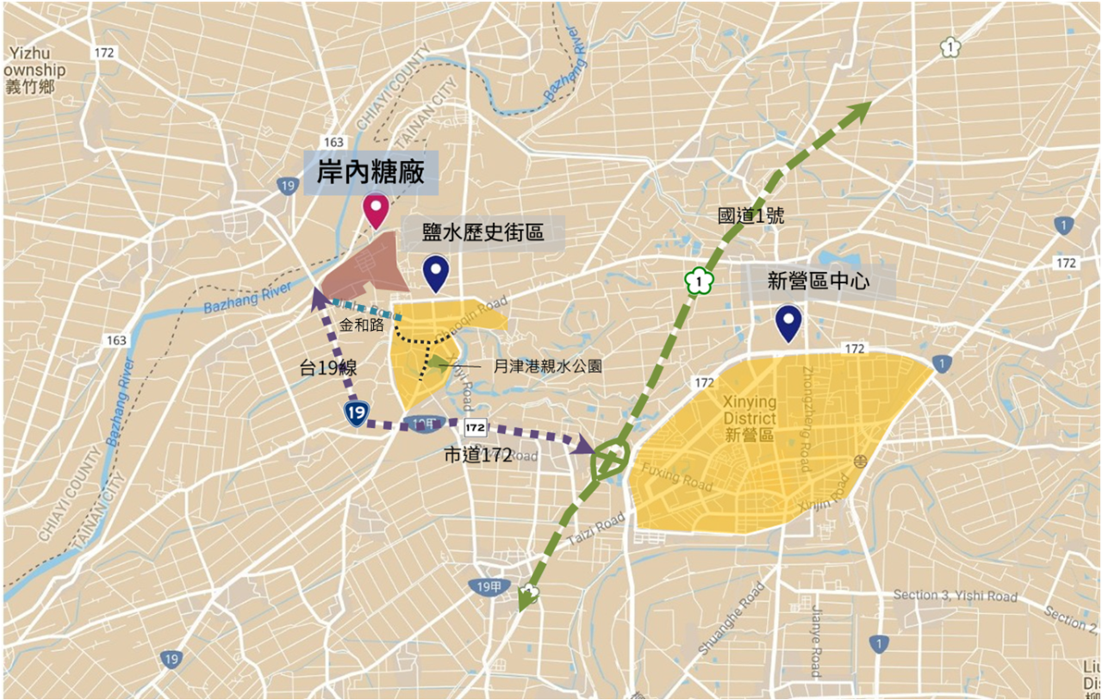

附件1-1
日治時期至戰後初期時代場景區(上位計劃)
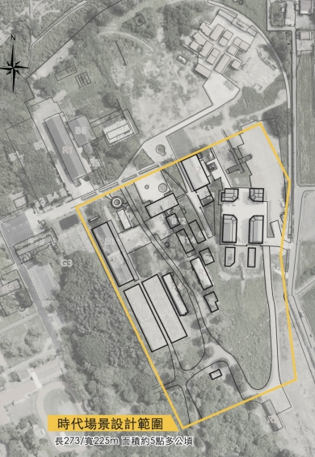
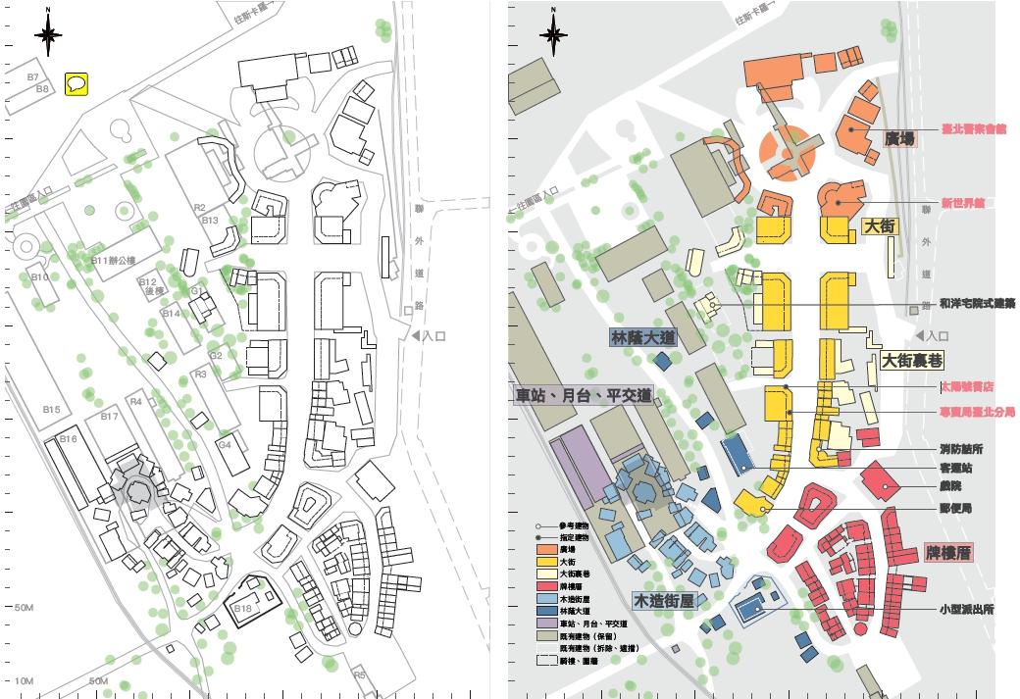
日治時期至戰後初期
時代場景區

116年度開放搭景及工程施工說明
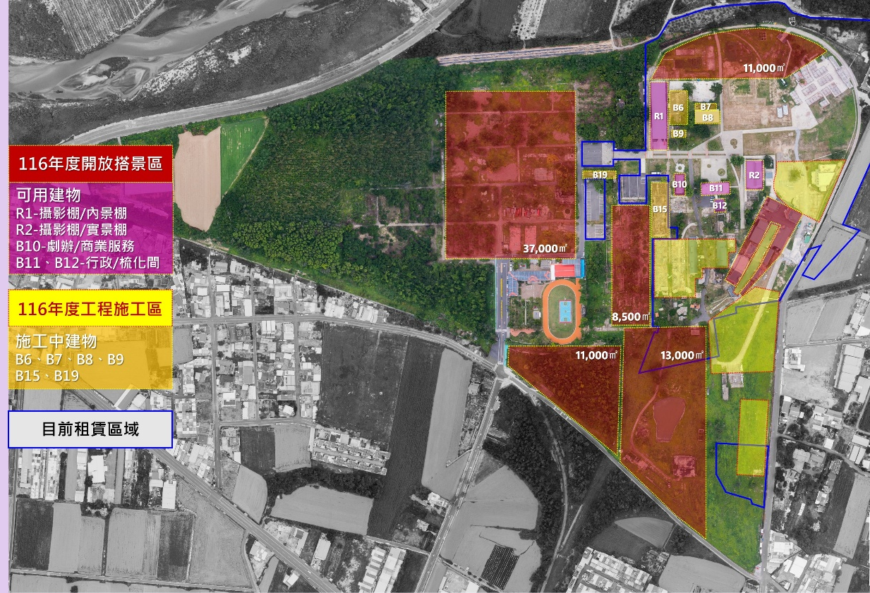

臺南市政府文化局已租賃範圍
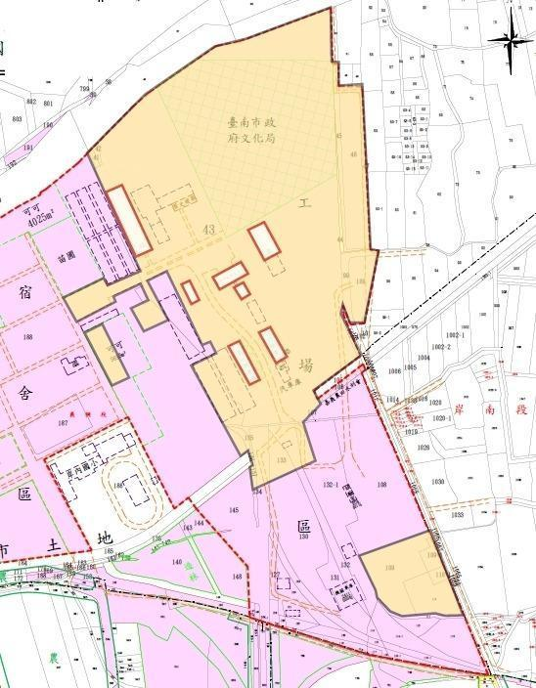
黃底區域為本局目前已租賃範圍，非租賃範圍須另與台糖公司進行短租。
基地內建物未經許可，請勿進入。
附件1-2
臺南市政府文化局
附件2
岸內影視基地搭景拍片團隊徵選計畫
申請表
申請人基本資料
申請單位 | (請蓋公司章)
地址
負責人 | (請蓋負責人章)
聯絡人 |  | 手機
e-mail
電話 |  | 傳真
本案基本資料
計畫名稱
類型 | □電影(長片/短片) □電視電影 □其他：___________  □電視連續劇___集 □廣告
題材
製作規格
製片人/導演/編劇姓名
是否與其他公司  合製 | □是 □否 | 合製公司名稱  (含國別)
總製作期程 | 年 月 至 年 月 |  |  | 請檢附相關期程表於企劃書內
岸內搭景期程 | 年 月 至 年 月 |  |  | 請檢附相關期程表於企劃書內
臺南拍攝期程 | 年 月 至 年 月 |  |  | 請檢附相關期程表於企劃書內
公開播映  預估時間 | 年 月
預估級別 | 級 | 片長 |  | 分鐘
劇情概述
搭景及拍片內容
概述
其他臺南市取景地點(無則免填)
本案預估製作成本
全案總製作成本 | 新臺幣 元
岸內搭景成本 | 新臺幣 元
岸內拍片成本  (非搭景) | 新臺幣 元
道具成本  (專案外加補助額度) | 新臺幣 元 |  | 1.拍攝完成後，由道具小組委員審議補助金額上限。  2.如不申請可將其費用納入拍片成本計算。
住宿成本  (專案外加補助額度) | 新臺幣 元 |  | 1.依「臺南市政府文化局拍片取景住宿補助計畫」  岸內方案辦理。  2.如不申請可將其費用納入拍片成本計算。
本案資金組成情況
政府單位 | 單位名稱 | 申請補助金額 |  | 核定結果與金額
非政府單位資金
其他
申請資格及中資限制聲明事項 | □申請單位已充分了解並同意遵守本計畫有關外國影視業者資格及中國大陸地區資金、股權結構之相關規定，並確認申請影片之最終實質受益人及直接、間接股權結構，均符合本計畫之規定。如經查證有違反相關規定或不符申請資格之情事，申請單位同意主辦單位依規定撤銷或廢止補助資格，追回已撥付之全部補助款，並負相關法律責任。
申請岸內搭景拍片補助金額
新臺幣 元 |  |  | 占各級政府補助總額________%  (不得超過實際製作總支出49%)
補助經費經臺南市政府影視委員會決議後，應依核定之金額調整經費項下明細與總金額，始簽訂合作契約。

臺南市政府文化局
附件3
岸內影視基地搭景拍片團隊徵選計畫
企劃書參考格式（稿）
- 影片主題及內容
片名、製片立意、影片類型、製作規格、拍攝器材、與臺南之關聯性（例如：劇情內容、搭景內容、其他相關取景地點）等。
- 劇本內容
劇情大綱、人物介紹（含演員選角）等，並檢附劇本（如為電視劇，請檢附第一集劇本）。
- 搭景及拍片計畫
（一）搭景構想及場景設計（位置、面積、尺寸、結構材料等）
（二）拍片構想
- 播映及宣傳計畫
公開上映或公開播映、發行計畫、整體行銷宣傳說明。
- 效益評估及回饋計畫
（一）說明對臺南市城市意象推廣與影視發展效益之評估。
（二）回饋計畫應至少含：
- 提供搭景拍片、於本市其他景點拍片五至十分鐘花絮（HD以上規格），供本市作公開傳輸、上映、播送等公益推廣使用。
- 著作財產權存續期間無償授權本局得於非營利活動中公開傳輸、上映、播送及展示獲補助影片片段。
- 如有發行計畫，於發行後無償贈送完整版及公播版DVD予本局典藏。
- 其他本局指定事項於合約書中定之。
（三）其他回饋計畫。
（四）影片之片尾及各項對外文宣品應標示「臺南市政府」、「臺南市政府文化局」、「臺南市政府影視支援中心」、「岸內影視基地」識別圖樣。標示方式及識別圖樣請上「臺南市影視支援中心」官網下載。
- 保險計畫
應於本案搭景及拍片期間投保雇主意外責任險及其他必要之保險，保險項目及保額由申請人評估後提出。
- 製作團隊介紹
團隊人員介紹（應含製片人、導演、藝術與技術人員）、歷年經驗實績說明（如過去製片數量、票房、收視率、得獎紀錄、海內外著作財產權交易收入等資料）等。
- 製作期程
（一）應含總製作期程，並明列搭景期程、於該搭建場景之拍片期程等，作為本案核定補助後履約期程之依據。
（二）全案補助內容應於116年11月30日前完成，跨年度最晚不得逾117年11月30日（含搭景、拍片、點交及補助款請領），請申請人自行評估期程。
- 資金來源及支出經費概算
應說明預估製作、搭景、拍攝、放映、行銷總成本等。
（一）資金來源：
資金來源 |  | 補(捐)助項目 | 金額（新臺幣元）
自籌款
補助 | 補助單位：
補助 | 補助單位：
補助 | 補助單位：
投  資 | 投資單位：
投  資 | 投資單位：
總計
◆補助經費經臺南市政府影視委員會會議決議後，應依核定之金額調整經費項下明細與總金額，始簽訂合作契約。
◆如本表不敷使用，請自行增加欄位。
----------------------------------------------------------------------------------
下列情形者，應明列單位名稱、補（捐）助項目、金額及占本企劃案製作總成本之比率：
- 向政府機關（構）、政府補（捐）助之財團法人申請補助，並獲補助或受捐贈者。
- 資金來源自政府機關（構）、政府補（捐）助之財團法人之委託、委辦費用。
- 其他非政府部門投資、捐助資金。
- 本計畫補助比例，政府單位補助以不超過其製作總成本百分之四十九為上限。若本計畫亦取得其他政府機關（構）、公營事業及政府捐助成立之行政法人與財團法人投資及補助，前列加總本補助不得超過該計畫製作總支出之百分之四十九。計算方式為：計畫製作總成本/申請本計畫補助經費*100%。
（二）搭景拍片支出預算明細表（全案得依各案期程規劃，分單一年度內辦理或分兩年度辦理，若分為兩年度辦理請分年填列）
116年預算項目 | 預算細目 | 單價 | 數量 | 金額 | 預算說明
116年小計
117年預算項目 | 預算細目 | 單價 | 數量 | 金額 | 預算說明
117年小計
116-117年總計
◆如本表不敷使用，請自行增加欄位。
----------------------------------------------------------------------------------
預算項目編列參考：
請參考以下各類預算項目分別填寫，並視實際支出內容，參考選用屬於各項目之適當預算細目。
- 搭景拍片補助：
（1）人事費：為薪資或酬勞性費用，例如：企劃費、演出費（請分列各相關演出人員，如演員、舞者等）、排練費、規劃費、設計費（請詳述設計項目，如燈光設計或佈景設計等）、工作費（請分列各相關人員，如導演、技術人員等）……等。
（2）事務費：為處理一般事務所發生的費用，如：郵電費、保險費……等。
（3）業務費：為實施特定工作計畫所發生的費用，如：印刷費（請分列細目）、廣告宣傳費、設備租借費（請分列各相關設備，如：攝影器材、佈景、服裝、道具、音樂、燈光、音響、電腦網路等）、攝錄影費、版權費、必要項目（場景保留－專業技師委託服務(含建築師結構技師費用)／場景不保留－廢棄物清運費，請於預算中列出)……等。
（4）南下拍攝衍伸費用：如交通運輸費用（或要告知與其他補助互斥，或避免重複申請）。
（5）材料費為計畫所需之材料或物料配件，例如：道具製作材料、攝影材料（如膠捲、影帶、DVD片...等）、各種電腦耗材、現場工作所需耗材、錄影音帶、包裝材料、幻燈片底片…。
- 道具補助及住宿補助為外加補助額度，不納入總補助經費及比例上限計算。該項費用如不申請，可納入拍片成本計算。
（1）道具補助：
a.以於基地拍攝之「時代」道具、服裝為原則。
b.補助項目：
（a）道具：珍貴、不易取得或複製者。具使用機能之道具，機關可協助媒合至相關單位維運。
（b）服裝：以時代制服及其配件為主。
c.須檢附購買、訂製（材料、工資等成本）等單據。
d.拍攝完成後規劃交付給機關，須製作清冊（包括照片、尺寸、材質、數量等），並經道具技術小組現勘後確認。
e.未通過審核之道具，須搬運淨空。
（2）住宿補助：依「臺南市政府文化局拍片取景住宿補助計畫」岸內方案辦理（相關申請表單請逕至臺南市政府影視支援中心官網下載：https://asc.tainan.gov.tw）。
- 道具支出預算明細表（僅計訂製、採購之道具成本，不納入租賃及運費等費用，如不申請本項免填）
預算細目 | 單價 | 數量 | 金額 | 預算說明
總計
◆ 如本表不敷使用，請自行增加欄位。
- 附件
（一）劇本。
（二）其他相關資料。

備註：
- 以上項目如需新增可自行增加。
- 企劃書請以A4紙張直式橫書繕打、雙面列印，並依申請書、企劃書之順序於左側簡易裝訂成冊。
- 申請書及企劃書電子檔請另存取於光碟或隨身碟中，隨申請資料檢附1份（載體不限且不予退還）。其他資料應檢附1式15份，包含：
- 申請書
- 影片製作企劃書
- 我國影視業者設立登記許可證明文件，如為合資合製者，應檢附合資合製同意文件影本。外國影視業者應檢附來臺拍片證明文件，以及委託我國影視製作業之公司登記證明文件及受委託（或協助製作）證明文件。

※ 申請資料寄送至：（700016）臺南市中西區府前路一段197號，臺南市政府文化局文創發展科收
※ 請於封面註明「申請116年度岸內影視基地搭景拍片團隊徵選計畫」
※ 本案聯絡人(06)2149510 分機18 汪小姐
臺南市政府文化局
附件4
116年度岸內影視基地搭景拍片團隊徵選計畫
合約書(稿)
臺南市政府文化局（下稱甲方）同意補助 （下稱乙方）製作之 （下稱影片）於岸內影視基地搭景拍片，經雙方同意訂定合約條款如下：

- 計畫內容及履約期限
- 乙方應自 起至 前完成搭景拍片、影片製作等相關作業，並依本合約第三條繳交各項資料，完成補助款項之請領。
- 本合約所訂期限以日曆天計算，包含國定假日及例假日及其他休息日均計入。
- 補助經費
- 本案搭景拍片補助經費新臺幣（下同） 整（含稅）。
- 甲方依企劃案內容給予部分經費補助，乙方應依核定企劃案內容執行之。
- 受補助經費於補助案件結案時尚有結餘款者，應按補助比例繳回，未繳回前，甲方得不受理乙方其他影視相關補助申請。
- 乙方應依稅法規定，自行繳納與辦理扣繳事宜。
- 乙方辦理結案時，乙方所檢附之支出憑證應依「政府支出憑證處理要點」規定辦理，詳列支出用途及全部實支經費總額明細，並檢附會計師查核簽證報告（簽證金額應不低於本案補助金額，與補助金額相當之原始憑證。會計師查核簽證之標的為「全案總製作總經費收支明細與實際支出」，並應於簽證報告中明確出具「本案獲各級政府機關補助總額未超過全案實際總支出50%」之查核意見）。如影片製作經費有來自其他政府機關者，應明列各機關實際補助金額。所有文件均應加蓋乙方公司及負責人印章。
- 雙方同意本案免除乙方事前繳納履約保證金之義務，並同意以本約第三條所定之第三期補助款（即核定補助金額之10%，計 元整）作為本案全階段之履約保障擔保。

- 付款條件
補助合約簽訂後分三期核撥，各期付款條件如下：
- 第一期款（30%）：
補助合約簽訂後次日起30日內（以下係指工作日）於乙方檢送下列資料，經甲方審查通過後，核撥補助經費30%，即 元整：
（一）岸內影視基地場景借用申請表。
（二）場景搭建申請公文書。
（三）搭景細部規劃設計圖說。
（四）申請保留之場景，乙方應提供經結構技師評估之專業技術簽證。（如不保留則免付，乙方應提出拆除期程規劃）
（五）第一期款領據。
- 第二期款（60%）：
乙方搭景完成後，應檢送下列資料，經甲方審查通過後，核撥補助經費60%，即 元整：
（一）進度報告書（應含搭景花絮照片至少15張，檔案大小至少3M以上，註明日期、地點、照片圖說等資訊）2份及電子檔。
（二）原始支出憑證正本-依政府規定所開立之發票及收據（應達補助金額90%之憑證）。
（三）第二期款領據。
- 第三期款（10%）：
乙方拍攝完畢後，應檢送下列資料，經甲方審查通過後，核撥補助經費10%，即 元整：
（一）成果報告書2份及電子檔（應包含主演及導演相關花絮照片及劇照至少15張，照片內容應清晰可辨識人物、場景及拍攝情形；如有於本市其他景點拍攝，亦請檢附相關照片。照片檔案3M以上，請註名日期、地點、圖說等資訊，並同意甲方非商業使用。劇照如因考量上映前需保密，可先提交浮水印版本做為成果，並於作品正式上映前一個月，來函檢附無浮水印之版本劇照）。
（二）數位影音檔案及照片影像格式：
1.搭景及拍片花絮。（5-10分鐘，HD畫質以上）
2.主演及導演給岸內的一句話（15-30秒，MP4格式，長寬比以 9:16（直式）或1:1（正方形）為主）。
3.照片規格：解析度240dpi以上，短邊需3000像素以上。影像規格：提供Full HD或者4K UHD解析度影片，格式MOV或者MP4（Full HD：1920x1080、4K UHD：3840x2160）檔案。
4.如甲方認有不足或不符規定者，乙方應依甲方通知期限內補正。
（三）場景歸還，完成空間點交、場景復原。
（四）保留之場景如為室外場景請提交臨時使用執照。如為室內場景，依結構技師與場景技術小組評估後，決定提交結構技師簽證或臨時使用執照。
（五）會計師查核簽證之搭景總經費收支明細表，製作總支出各類項目清冊及原始支出憑證正本（補助金額10%之憑證）。
（六）第三期款領據。
- 履約期間乙方如有下列任一情形，第三期款不予撥付。甲方得逕行自第三期款抵充違約金、代為履行之拆除清運費用或損害賠償。第三期款如不足扣抵或清償甲方所受損害、代履行費用或追繳款項，乙方仍應負完全清償責任，甲方得依法逕向乙方全額追償，乙方不得異議：
（一）未由甲方接管之場景，乙方未於期限內拆除、清運，由甲方代為執行所生之費用；如扣抵後仍有不足，甲方得向乙方求償，乙方不得拒絕。
（二）乙方未依約履行行銷回饋項目。
（三）乙方有違反本合約之情事，而遭撤銷或廢止補助資格，第三期款概不撥付。
（四）甲方因公共利益或公務考量，派員進行實地查核、要求乙方提供書面資料或出席會議報告說明，乙方拒不辦理。
（五）結案時如有結餘款，乙方未將結餘款按核定補助比率繳回時。
（六）因可歸責於乙方之事由，致甲方解除或終止本合約。
（七）其他可歸責於乙方之事由，致甲方遭受損害，其應由乙方賠償而未賠償時。
（八）合約期滿、解除或終止後，因乙方違反法令或合約應賠償損害、違約金或其他致甲方遭受損害。
- 本案住宿補助及道具補助，係屬全案搭景拍片結案驗收通過後，依實際執行成果審核另行給予之專案外加補助，不計入第二條之搭景拍片補助款總額中，惟其加總仍受各級政府補助總額不得超過實際製作總支出50%之限制：
- 住宿補助：補助上限為壹佰捌拾萬元整，乙方應依實際支出辦理核銷，並檢附臺南市合法立案旅館開立之住宿發票或相關憑證。補助標準以每人每日900元（含住宿費600元及雜費300元）為原則。
- 道具補助：上限視申請年度預算。乙方應依甲方需求提出道具需求清單，經甲方召開道具技術小組審查並核定補助項目及金額，並於拍攝完成後造具清冊點交交付機關後，始得辦理相關補助事宜。
- 企劃書所載之事項於審查通過後如有變更，乙方應書面述明理由，並檢附相關證明資料，向甲方申請合約變更；變更如經甲方評估屬重大事項，應提交影委會審查作成決議，並簽經首長或其授權人核定後，始得變更。
- 乙方不得將受補助之企劃書或資格轉讓他人，惟經甲方同意後，得與其他影視製作業合製。
- 乙方應嚴格遵守性別平等相關法令、勞動基準法、職業安全衛生法、影視業職業災害預防指引及其他相關勞動法令與規範，並依相關規定辦理工作環境風險評估及安全防護措施。如乙方因違反前述法規，經抽查遭主管機關裁處相關罰鍰，應由乙方自行負擔。乙方應於搭景工程及拍片作業期間，依法投保足額之雇主意外責任險及公共意外責任險（含第三人責任險，若有車輛應投保乘客險等必要保險）。公共意外責任險保單應將甲方列為附加被保險人或共同被保險人。保險單影本及繳費證明應於進場搭景前送甲方備查。搭景及拍攝期間發生任何職業災害、工安意外、人身傷亡或財物毀損，應由乙方負完全法律及賠償責任，與甲方無涉。
- 甲方得就計畫之執行、品質、成果、效益等進行考核，如未達預期成效，甲方得訂相當期限要求乙方改善。
- 乙方同意將影片（包含但不限於影音剪輯、成果報告、影像照片等花絮成果）之成果或回饋資料，永久無償授權甲方使用：
- 甲方得將前述影片資料之全部或一部重製、改作或部分剪輯後，於國內外活動、甲方所屬機關、單位網站及官方社群平台中作非營利公開上映、公開演出、公開播送、公開口述與公開展示。
- 乙方擔保其對前述資料有合法授權之權利，並擔保前述成果之內容並無不法侵害他人著作權、專利權、商標權、肖像權、隱私權或其他權利之情事，否則應由乙方自負一切法律責任。甲方如因利用前述資料，致遭第三人主張涉及侵權時，應於知悉後三日內，以書面通知乙方。乙方有協助處理之義務。如最後經法院判決確定、或經仲裁判斷、或經乙方同意之和解、調解，致甲方對該第三人負有賠償責任，乙方應賠償甲方因此所受之一切損害。
- 甲方使用前述資料時，應刊載乙方名稱。
- 非經乙方書面同意，甲方不得將影片及前述資料讓與或再授權第三人使用；但甲方再授權予臺南市政府所屬各機關、學校、非營利性機構或依法設立之財團法人作為公益宣傳推廣使用者，不在此限。
- 本案補助之影片公開播映前一個月，乙方應通知甲方相關訊息，以便洽談行銷臺南事宜；如結案提交劇照為浮水印版本，乙方應於上映前一個月檢附無浮水印之版本劇照。
- 乙方應於影片片尾及文宣等明顯處標示「臺南市政府」、「臺南市政府文化局」、「臺南市政府影視支援中心」、「岸內影視基地」等甲方要求之文字及識別圖樣。但因特殊情形經甲方事前核准者，不在此限。
- 甲方得協助提供「岸內影視基地環境演員培訓班」學員名單予乙方，供乙方辦理演員遴選、評估及媒合之參考；惟實際錄用人選及合作事宜，仍由乙方依拍攝需求自行評估決定，乙方應於結案報告內說明面試及實際參與拍攝之岸內影視基地環境演員數量，並給予甲方相關回饋意見。
- 本案如涉及侵害他人智慧財產之情事，致甲方遭第三人控告、索賠時，乙方應協商解決並承擔所有損害賠償與相關費用之責任。
- 乙方搭建之場景，甲方應於乙方拍片完成並函知後30日內認定有無保留需求，經甲方認定有保留必要者，經甲方驗收點交後，由甲方負責後續維護管理事宜。無保留需求之場景，乙方應於甲方通知指定之期限內自行拆除並完成清運。
- 乙方申請借用之場景如非屬甲方承租管理範圍，乙方應自行負擔前述衍生之短期建物或土地租賃費用，並應事先書面通知甲方，提供相關安全佐證文件（如結構安全鑑定文件及安全自負切結書等）。乙方於使用前述場景期間，應自行負責場域安全維護，並依相關職業安全衛生規定辦理，採取必要之安全防護措施，以確保人員及設備安全。
- 乙方所搭建之場景於拍攝完成後應無償提供甲方使用，若由甲方提供其他公益或商業拍攝，其任何形式內容媒介之播出（包括但不限於預告片、花絮、正片、圖像、影音頻道、網路等）不得早於乙方影片首播日期。
- 乙方有下列情形之一者，甲方得依實際情形扣銷部分補助款，或視情節廢止補助，並追回補助款：
- 企劃書審查通過後變更內容，未提出書面說明並經甲方同意，甲方得依減少事實扣款。如變更如屬重大事項，甲方得廢止補助。
- 未能依合約期限完成相關作業者，甲方得視實際情形扣銷部分補助款。如進度嚴重落後，甲方得廢止補助。獲補助者於補助契約簽約後放棄製作（含已開拍但未製作完成）亦同。
- 未依本合約第三條提出各期應檢具之資料，甲方得扣銷部分補助款。
- 乙方依第三條所提出之各項資料，經甲方經本局書面限期通知補正，屆期未補正或補正之文件、資料仍不完整或不符規定，甲方得廢止補助。
- 違反性別平等或勞工相關法令規定，經檢察官提起公訴或主管機關認定。
- 乙方有下列情形之一，經甲方查證屬實，得撤銷或廢止補助，並得不為催告，逕行解除本合約、追繳已核撥之補助款，且不支付任何名目之補償、賠償。
- 申請文件、成果報告書等資料有虛偽不實、隱匿之情形者。
- 申請文件、成果報告書等資料涉侵害他人著作權，經法院判決確定者。
- 以不正當手段影響甲方審查結果公正性。
- 未經甲方同意，將本約之權利義務、受補助之企劃書及資格或相關標的讓與、轉讓、質押或再授權予任意第三人使用。
- 未依本合約、甲方核定補助處分函及其所附之附款內容確實執行，或有可歸責於乙方之事由致雙方無法履行本合約。
- 經甲方認定有違反本合約及相關法令規定之情事時。
- 乙方不符合本計畫所定之外國影視業者資格，或本計畫申請影片之最終實質受益人、直接或間接股權結構，涉及違反本計畫有關中國大陸地區資金及股權結構之限制規定（包含但不限於中國大陸地區人民、法人、團體或其他機構，或其於第三地區投資之公司，透過直接或間接投資、信託、第三方代持股權或其他方式持有股份等），致不符合本計畫申請或補助資格者。
- 乙方違反本合約規定經甲方廢止或解除合約，應繳回全部或一部補助款而逾期不履行時，乙方同意依行政程序法第一百四十八條規定逕受強制執行。
- 本合約一經簽訂即為生效，乙方如有違反本合約之規定，甲方得視情節輕重為適當之處置。
- 本合約依主約內容與作品性質訂定附約，主附約正本乙式二份，由甲、乙雙方各執乙份；副本三份由甲方存查備用。
- 本合約未載明之事項，依「臺南市政府文化局116年度岸內影視基地搭景拍片團隊徵選計畫」、「臺南市政府對民間團體及個人補(捐)助預算執行應注意事項」等相關規定以及民法暨其相關法令辦理。
- 因本合約涉訟時，甲乙雙方同意適用中華民國之法律，並合意專屬由高雄高等行政法院臺南庭、地方行政訴訟庭或臺灣臺南地方法院為第一管轄法院。

立合約書人

甲 方：臺南市政府文化局
代 表 人：
地 址：臺南市安平區永華路二段6號13樓
統一編號：36724710
電 話：(06)299-1111

乙 方：
負 責 人：
地 址：
統一編號：
電 話：

中 華 民 國 年 月 日

臺南市政府文化局
116年度岸內影視基地搭景拍片團隊徵選計畫
合約書-附約(稿)
合約名稱：116年度岸內影視基地搭景拍片團隊徵選計畫─ (片名： )
臺南市政府文化局（下稱甲方）及 （下稱乙方）雙方同意依作品性質增加「116年度岸內影視基地搭景拍片團隊徵選計畫」合約內容，訂定本附約，自簽約日起共同遵守，雙方約定補充其條款如下：

第一條 場景搭建、查驗及保留（補充主約第三條、第十二條）-
本條議約內容僅為場景保留適用
- 乙方應依甲方核定之場景設計圖說及施工內容辦理場景搭建；如因實際拍攝或施工需要須調整設計圖說或施工內容，應敘明理由並經甲方事前書面同意後，始得辦理。
- 乙方應配合甲方辦理施工查驗，並於搭景期間設置檢驗停留點，至少應包含下列階段：
（一）場景主結構完成。
（二）景片吊裝、懸掛或主要構件安裝完成。
乙方應於各檢驗停留點完成後通知甲方辦理查驗，經甲方書面確認後始得進行後續工項。未經甲方查驗通過即逕行後續工項者，甲方得命乙方即刻停工；涉及結構安全者，甲方得要求乙方拆除重作，相關費用與工期延誤概由乙方自行負責。
- 乙方應確保場景施工品質符合安全及使用需求，並依甲方要求提供施工紀錄、材料證明、結構技術文件、專業簽證或其他相關證明文件，以供甲方查驗；必要時，乙方應配合甲方辦理改善或補強。
- 本案預計保留場景為《 》「 」，詳細施作與保留範圍以雙方審定之設計圖說為準。拍攝完成後，乙方應配合甲方辦理點交；保留之場景應符合建築及消防安全規範，並提交結構技師簽證或臨時使用執照後始得點交。點交完成前，場景之管理、維護及公共安全責任概由乙方負責。
- 經甲方認定無保留需求之場景，乙方應依主約第十二條規定，於甲方指定期限內自費全數拆除、清運廢棄物並完成場地復原點交。若乙方逾期未拆除，甲方得動用第三期款或履約保證金代為執行拆除清運，不足之數逕向乙方追償；且乙方自被認定違約之年度起二年內，不得再申請甲方各年度岸內搭景拍片及影視業者拍片取景各項補助金，乙方不得異議。
- 應甲方要求保留場景並完成點交後，後續維護管理應由甲方負責。乙方後續如需補拍借用，應重新向甲方提出申請；場景點交予甲方後，甲方得依管理需要出借、調整或拆除，乙方不得異議。
- 保留場景之租金負擔，以甲方向台灣糖業公司承租之基地範圍內為限。若場景位於甲方未承租範圍，乙方應配合甲方無償取得地上物權利，且因乙方申請保留所衍生之土地租金應由乙方負擔；因甲方要求保留所衍生之租金由甲方負擔。

第二條 行銷回饋方案（補充主約第三條）
本條議約內容將依各劇組狀況議約
- …………
- …………

第十二條 附約之效力、調整與變更
- 本附約視為主合約不可分割之一部分，與主合約具同等法律效力；主約與本附約條款如有牴觸或矛盾者，優先適用本約之約定。
- 本附約得經雙方書面合意隨時調整、增補或修訂，經雙方簽署後自始納入本計畫合約之一部。

立合約書人

甲 方：臺南市政府文化局
代 表 人：
地 址：臺南市安平區永華路二段6號13樓
統一編號：36724710
電 話：(06)2991111

乙 方：
負 責 人：
地 址：
統一編號：
電 話：

中 華 民 國 年 月 日

附件5
補助經費核銷注意事項

 | 檢核項目 | 注意事項
1 | 領款收據(公司則開發票) | 領據須加蓋大小章
2 | 原始憑證 【附件5-1】 | - 須加蓋受補助單位之經辦、會計、主管章  - 需與原核定補助項目及金額相符
3 | 收支清單 【附件5-3】 | 須加蓋大小章
4 | 進度報告 【附件5-4】
5 | 成果報告 【附件5-5】
6 | 受補助單位存摺影本 | 帳戶名稱應與受補助單位相符
7 | 受補助單位申請核銷之公文
8 | 其他 | 各期特別規定之資料

粘 貼 憑 證 用 紙
附件5-1
憑證號碼 | 預算科目 | 金 額 |  |  |  |  |  |  |  |  | 用 途 說 明
憑證號碼 | 預算科目 | 百萬 | 十萬 | 萬 | 千 | 百 | 十 | 元 | 角 | 分 | 用 途 說 明

經 手 | 監驗或證明 | 保 管 |  |  | 主辦會計人員 |  |  | 機 關 長 官
憑 證 粘 貼 線
 |  |  | 單 據 清 單
使用說明：  一、受補助單位團體或個人，請參照本單將支出單據依次對齊粘貼，如單據過小時則左邊可不對齊，稍向左移，而將單據粘貼於左右兩邊之中央，但上邊乃應對平粘貼。以貼一張單據為原則，如兩張以上單據粘貼一張時應加繕單據清單。  二、本單僅貼主要單據，如有附件，應註明張數，並將各項附件附於本單之後。  三、單據較大者，應於報銷時依本單據邊線尺寸，予以摺疊。  四、驗收人或證明人及主管，均應於單據粘貼後於本單邊單粘貼騎縫上簽單。  五、支出用途由經手人在單內詳加說明。  六、有關單據內容應注意事項。詳見經費結報須知各點。  七、影印本單使用時，大小請勿超過270mm，寬190mm標準，並裝成冊，連同費用結報明細表等辦結報。 |  |  | 編號 | 摘 要 |  | 金 額
 |  |  | 編號 |  |  | 佰 | 拾 | 萬 | 仟 | 佰 | 拾 | 元
 |  |  | 合 計

(受補助單位名稱)
經費收支清單 |  |  |  |  | 年 月 日
經費來源 |  | 搭景及陳設全額實際支出明細
各補助單位及自籌款 | 金額 | 項目 | 單價 | 數量 | 金額
臺南市政府文化局
合計 |  | 合計
承辦人:(蓋章) | 會計:(蓋章) |  | 負責人:(蓋章)

【收支清單填寫說明】
附件5-2

1.機 關：全銜。
2.時 間： 年 月 日。
3.印 章：商號正式印章。
4.地 址：縣市街巷門牌。
5.財務或營繕：名稱規格數量。
6.單 位：僅可能用標準制。
7.金 額：單價總計（需相符）。
8.實 收：中文大寫。
9.用 途：詳細具體。
10.印 花：照規定貼並消印。
11.更 改：商號蓋章負責。
12.無 效：擦刮挖補塗改鉛筆書寫墨跡不勻。
13.外 文：應翻中文。
14.外 幣：應折新台幣及註折合率。
15.印刷或紙張：附樣張。
16.電 報 費：附事由箋。
17.旅 費：附旅費報告表。
18.各項用途應列各該項之合計
附件5-3

（計畫名稱）
進 度 報 告

進度報告書內容說明

- 本期計畫執行進度說明(場景搭建、建築修繕、拍片進度等，應分項說明，並搭配相關照片)
- 執行績效(例如：行銷宣傳、相關媒體消息露出等)
- 落後情形說明及檢討(無則免寫)
- 其他相關資料(如建築申請核准公文、工程竣工驗收紀錄等)

備註：
(一)請以A4紙張繕打、雙面列印，並繳交一式二份。
(二)電子檔請另存取於隨身碟中，隨申請資料檢附1份，內容應含：
1.進度報告書WORD檔
2.相關照片檔
3.新聞剪報等其他成果資料檔案
附件5-4

（計畫名稱）
成 果 報 告

成果報告書內容說明

  - 基本資料
計畫名稱
受補助單位
聯絡人 |  | 聯絡電話
E-mail
地址
計畫期程
核定補助經費 | 新臺幣 元 |  | 結餘款 | 新臺幣 元
補助經費支出 | 新臺幣 元 |  | 結餘款

  - 計畫執行概述(執行概況、特色等，並附照片及圖說)
  - 重要成果(如行銷宣傳、相關媒體消息露出、反應評價等)
  - 落後情形說明及檢討(無則免寫)
  - 其他相關資料(如相關文宣資料、於本市其他景點拍片取景相關說明等)
  - 收支明細
  - 備註：
(一)請以A4紙張繕打、雙面列印，並繳交一式二份。
(二)電子檔請另存取於隨身碟中，隨申請資料檢附1份，內容應含：
1.進度報告書WORD檔
2.相關照片檔
3.其他成果資料檔案

